学生毕/结业申请操作手册
- 系统登陆网址：http://gmis2.hutb.edu.cn/
- 登陆后可搜索“毕结业申请”或滚动至毕业与学位管理板块点击【毕结业申请】，进入毕结业申请页面。
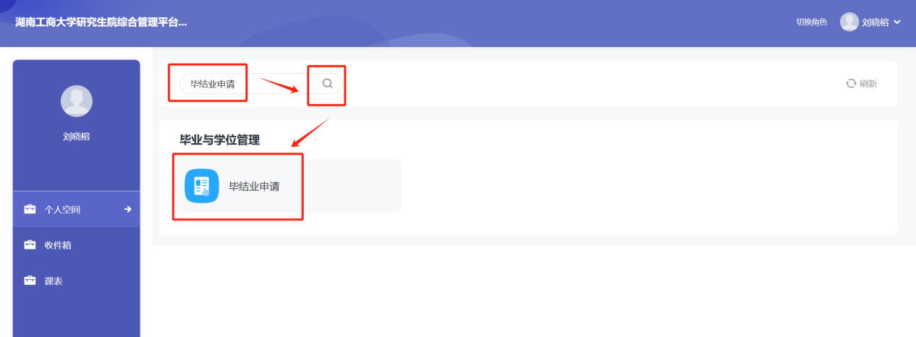
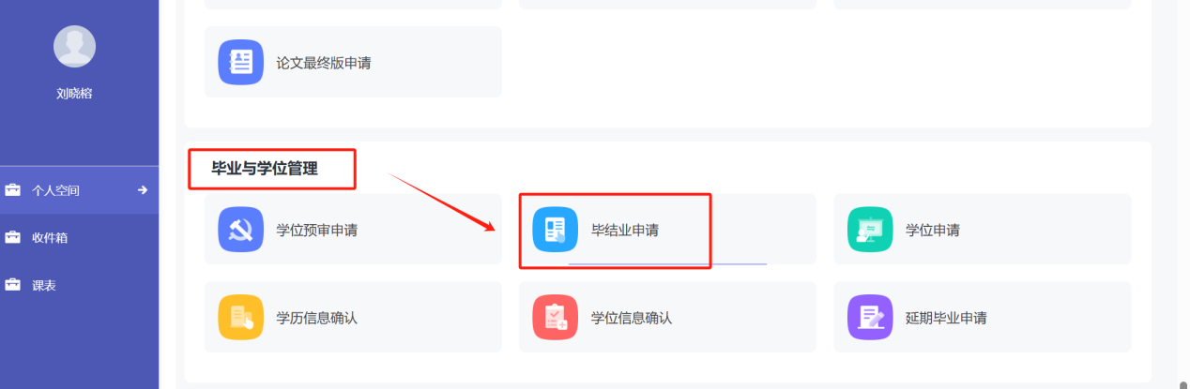
- 点击【个人信息】可查看本人基本信息
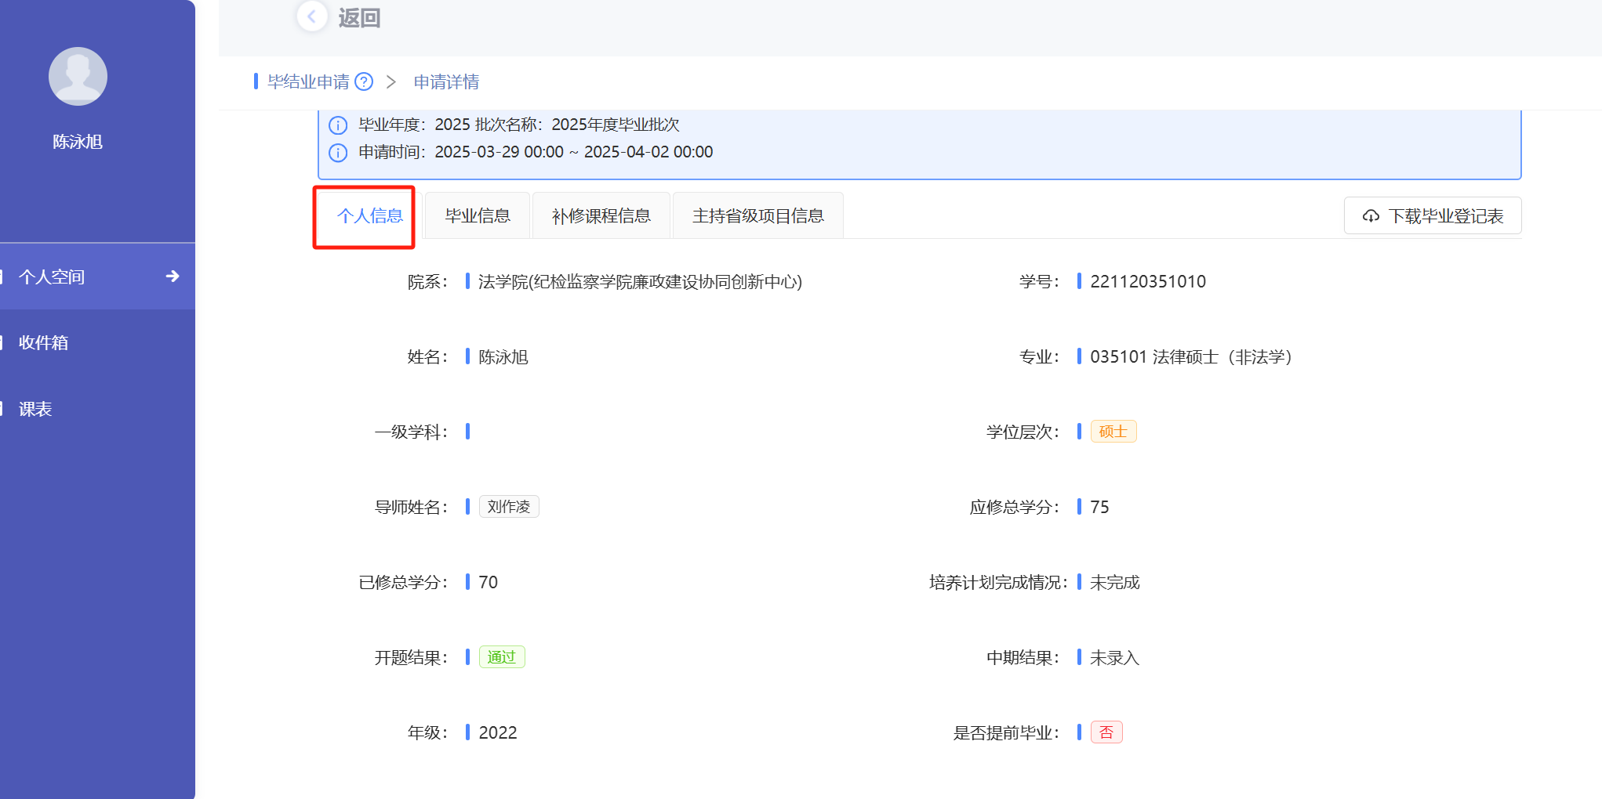
- 点击【毕业信息】选择毕结业类型，如毕业/结业，选择后即可查看是否满足毕业申请要求，如未满足毕结业申请条件，现无法提交！请完成相关培养换届后再进行提交毕结业申请。
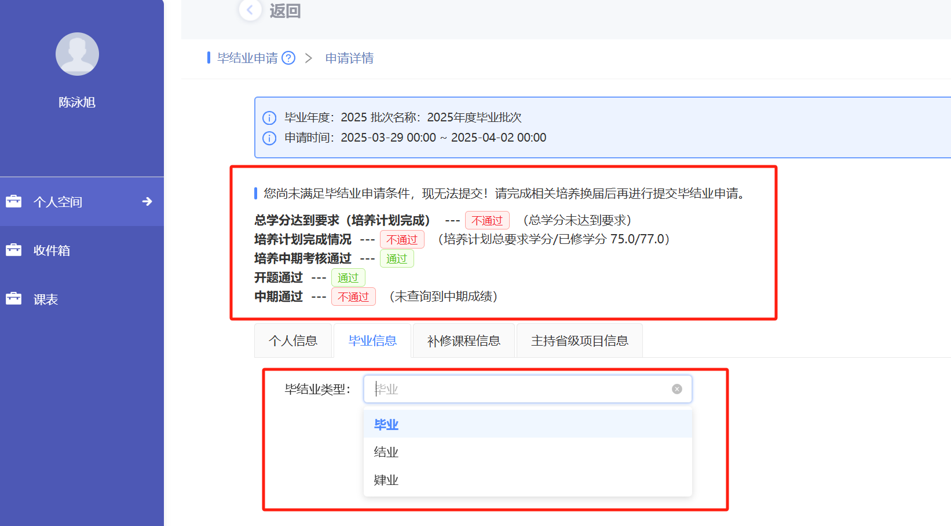
- 点击【补修课程信息】填写本人补修课程完成情况，无论是研究生阶段还是研究生阶段以前获得，均须填报补修课程名称及成绩并上附传有课程成绩合格的证明（本科阶段修读的成绩单、硕士阶段修读成绩单）。
- 补修课程名称及成绩填写示例：西方经济学：62；微观经济学：76，课程名称与成绩单课程名称上保持一致。
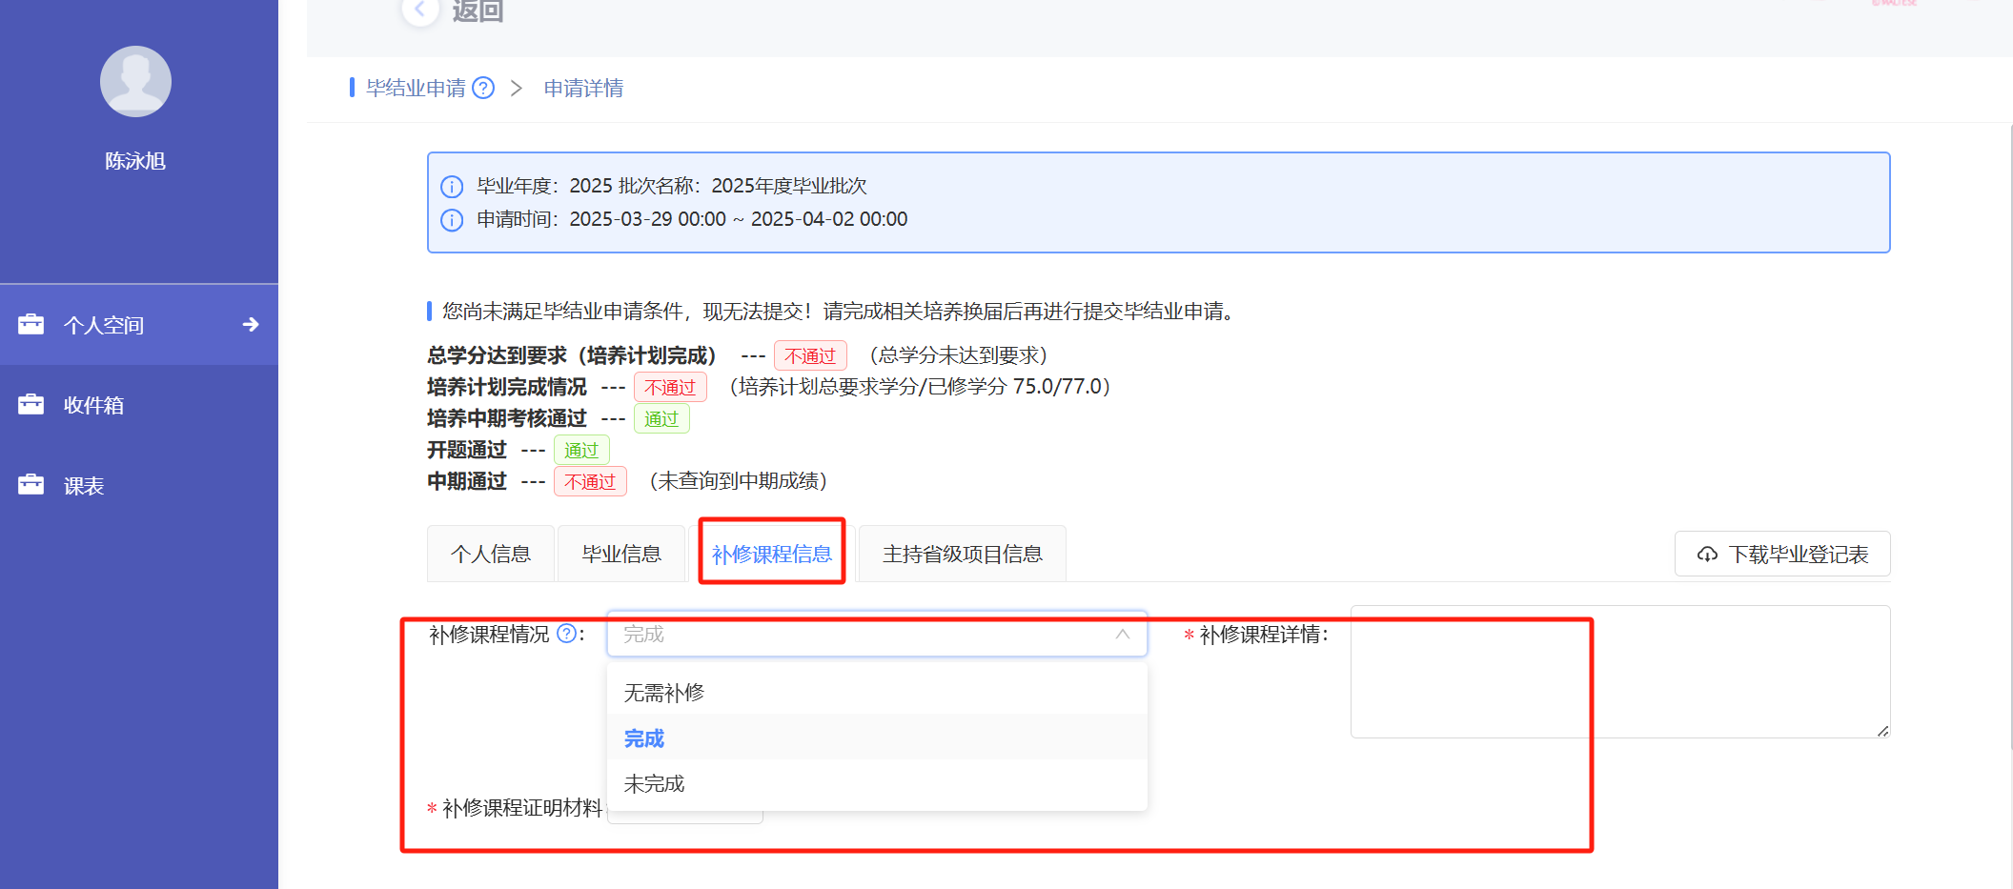
- 点击【主持省级项目信息】填写主持省级项目情况：其中选“已结项”的，须附传结项发文电子版（PDF格式，含项目结项信息：发文号、项目名称、项目编号、结项结论、发文单位及日期等）。
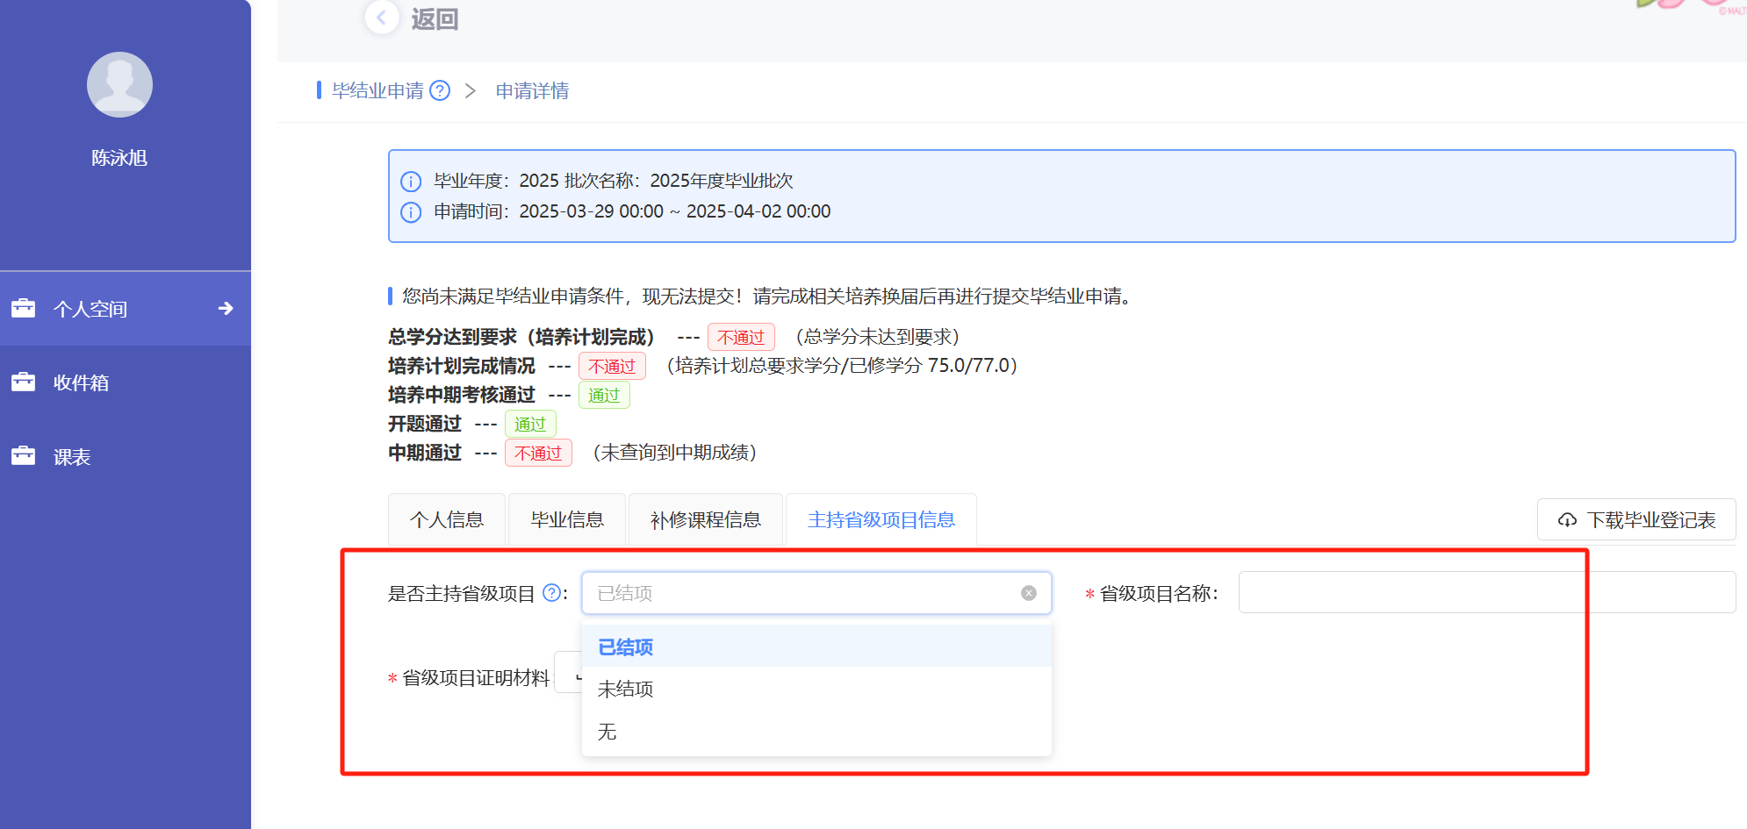
- 申请信息填写完成后点击【提交】即可，如未满足毕结业申请条件，现无法提交！
